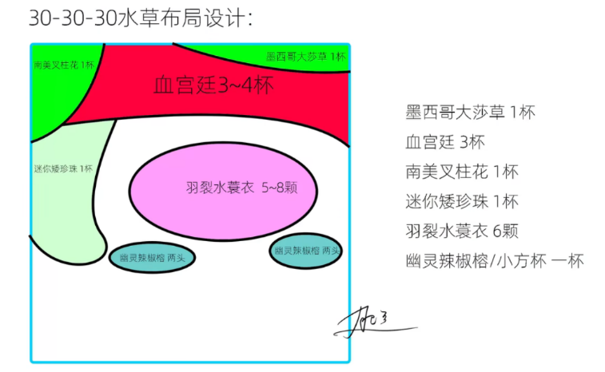
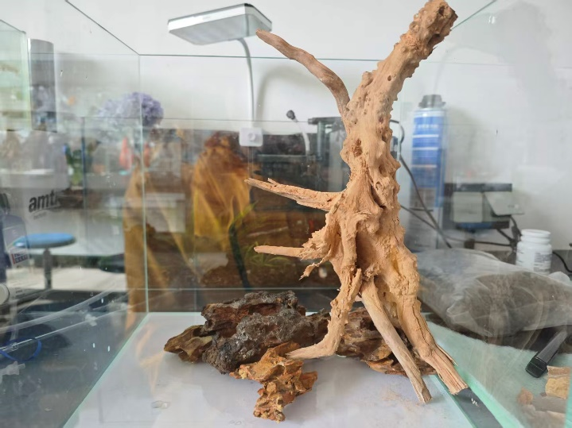
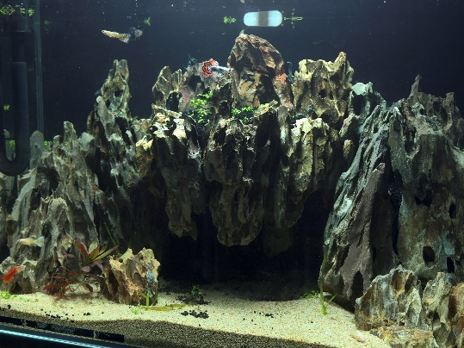
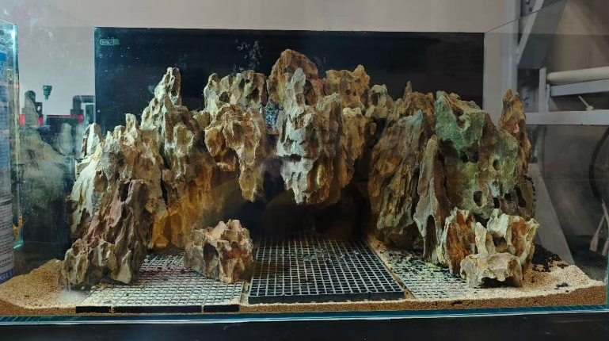
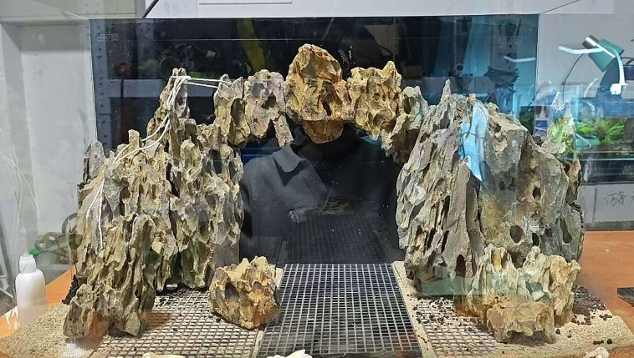
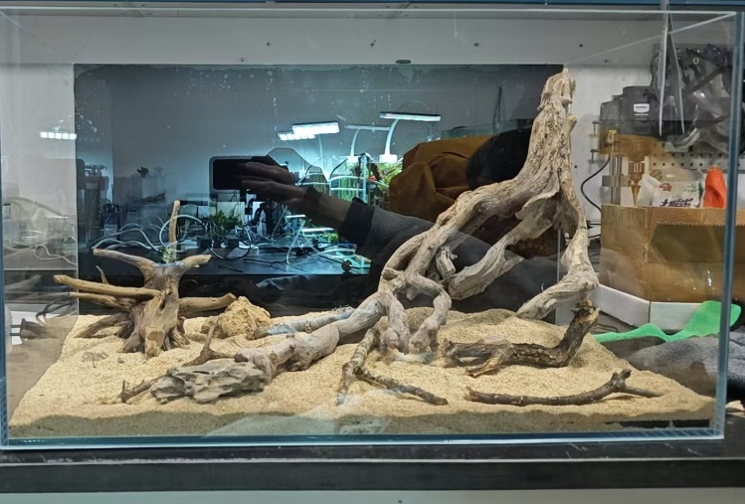
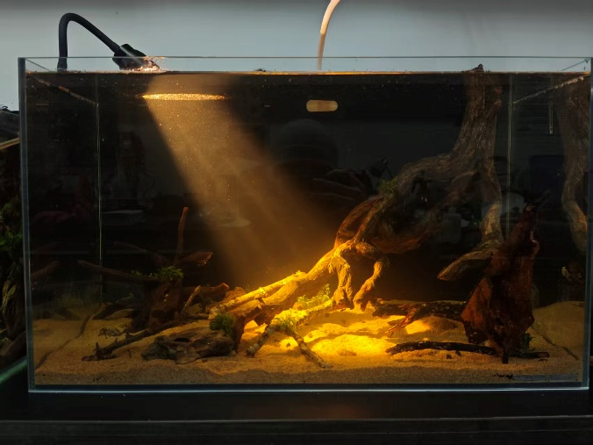
我利用寒假的时间，完成了三个鱼缸的造景，一个是30cm的方缸，另外两个是60*30*35的长缸。30使用沉木草缸造景，60（1）为南美缸造景，60（2）使用松皮石造景。
30方缸：
中心主体选择长30cm左右的杜鹃根，选择这种头部有些许超过水面，形状类似一颗树的造型，这样便于将水草粘在上面，营造出树木生长的感觉。在水中向后生长的枝条上，绑上一些水溶，给予整个鱼缸视觉上的延伸感。
整体布局为三角形构图，后高前低，后方铺设水草泥，前面用化妆沙去修饰，提升景整体的高级感。沙子和水草泥之间用石头分隔开，使用发泡胶将木头和石头粘在一起，使整体骨架一体化。
水草方面的选用参考下图，血红宫廷的生长速度快，和大莎草形成颜色和叶片形状的对比，用作后景草。左后角使用叉柱花这类生长较慢的前景草，和后景草形成对比，左低右高的布局凸显层次感。选择将爬地矮珍珠作为主要前景草，种在左前方和侧方的化妆沙中。
60南美缸：
使用一条大型的黄梨木枝条为主体，将其倚靠在缸的一角，让其充分发挥出长枝条的延伸感，三角形构图浑然天成。再在左侧较为空白的地方放一个小沉木，再搭配上一些细枝条，随意放在沙子上，营造出自然的原生感。我使用榄仁叶进行浸泡，使水体变黄、变深色、乃至红棕色，再搭配上淡黄色的射灯，南美原生的原始气息，扑面而来。水草选择温蒂椒草和小宝塔，这两种水草为阴性水草，不需要强光照和二氧化碳的条件，即可生长。小宝塔作为后景草，给较为单调的颜色，提供一抹绿色，温蒂椒草则黏在树干上，起到装饰主体和提升延伸感的作用。这个缸造景难度很低，主要突出原生感。
60松皮石缸：
使用松皮石搭出群山和洞穴，中间洞穴部分留给鱼在其中穿梭。使用粗细为1mm的塔里木沙铺底，便于鼠鱼去翻动底沙。这个景很有难度，关键在于石块之间如何去连接。我先采用拼接法，使其大致形状上吻合，再在石缝里塞上介质棉，滴上骨架胶，初步定型。但是洞穴的部分，需要将石头悬空固定在缸壁上。我采用从周边到中间的顺序，一次使用骨架胶+发泡胶固定。喷完胶之后，使用绳子短期固定，待胶干之后取下。
在左右和中间搭出来的平台上铺满水草泥，种上爬地矮珍珠，成景之后，从石缝中垂下来，十分美观。
在沙子上，种上前景草，扭兰，既提供一些视觉上不同的色彩点缀，其弯弯的叶片也给缸的添加一点层次感。
失误分析与改进
30缸：
石头选的不是很好，没能起到将水草泥和化妆沙分隔开的作用，后方水草泥铺多了，有些许水草泥飘落到前面沙子上了。蓝精灵辣椒榕根部太长了，有些影响美观，应该修剪一下再粘到沉木上。左后方叉柱花位置，太空了，层次感不够强，叉柱花生长较慢，和红宫廷对比，太矮了，我又在叉柱花的后方补种了一点红宫廷。
60南美缸：
整体骨架部分粘连效果差，仅凭借介质棉+骨架胶，导致有些脱落。粘连部分浸入水中后，在水流的作用下变脆，脱落。初次加水的时候，点缀的木头，甚至主体沉木都浮起来了，不得不抽水再重新固定。榄仁叶没有事先在水中泡过，直接放入导致其一直漂浮在水面上，影响美观。
60松皮石缸：
整体空间预留不够，水草泥部分较少。由于每一块石头都不是切割机切出来的，缺少平整面，种水草较为困难，水草泥太薄了，爬地矮珍珠生长空间少。购买的爬地矮珍珠由于运输问题，损伤严重，仅一半能用，导致最后的景中矮珍珠较为稀疏，不够好看。
成果展示
